ITALIJANSKA KUHINJA

Chi fa da sé, fa per tre ~ Tisti, ki dela sam opravi delo za tri.

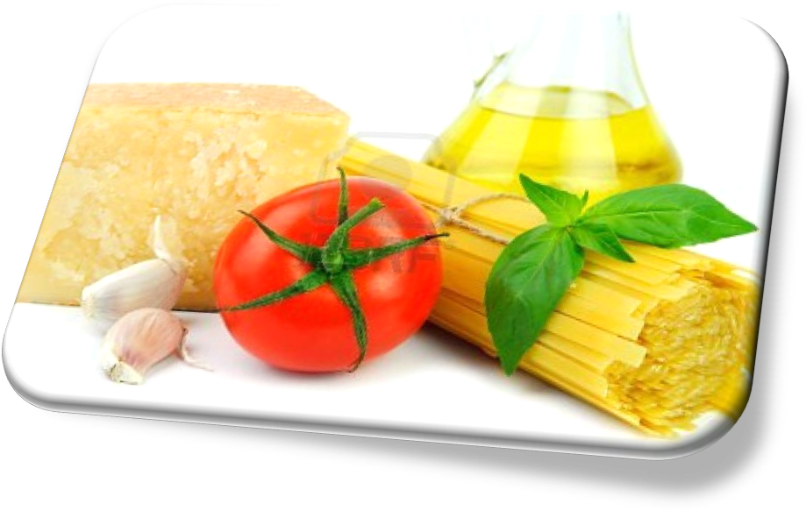

PROJEKTNA NALOGA IZ INFORMATIKE

Kazalo
ESPRESSO, MACCHIATO, CAPPUCCINO 3
PREDJEDI 3
TESTENINE 4
PICA 4
RIŽ 5
SLADICE 5

Kazalo slik
Slika 1 - Cappuccino 3
Slika 2 - Solata 4
Slika 3 - Različne vrste testenin 5
Slika 4 - Pizza 5
Slika 5 - Marinirane ribe 6
Slika 6 - Tiramisu 6

Italijanska kuhinja slovi po vsem svetu-in ne po krivici. Je zelo priljubljena in eden od razlogov je ta,da kuharici dopušča velike možnosti dopolnjevanja. Italijanske restavracije so povsod in v njo ne zahajajo samo Italijani. Postale so shajališče tistih,ki dobro jedo. Italijanska kuhinja je zelo raznolika, saj lahko že med jedmi sosednjih pokrajin opazimo velike razlike. Tako se na primer sicilijanska kuhinja močno razlikuje od lombardske in furlanske. Slovita polenta in dobra rižota nista priljubljeni povsod, sta pa zelo značilni za severno Italijo. Vendar pa navkljub tolikšni raznolikosti lahko razberemo nekaj skupnih značilnosti italijanske kuhinje. Posebnosti, ki jih uvrščamo med začetne jedi, so testenine in riž, med glavnimi jedmi pa izstopajo dobrote iz mesa in rib.

Italijani pa so znani tudi po svoji iznajdljivosti. Ameriki so iztaknili paradižnik in kavo ter iz njiju naredili nekaj še bolj okusnega. Govorimo o pelatih in kavi, ki sliši na ime espresso. Italijani pa tudi ne morejo brez značilnih delikates, torej sira, oliv, pinjol, sardon terseveda začimb, ki oplemenitijo skoraj vsako jed. Pa še nekaj je, česar Italijani ne smejo pogrešati na obloženi mizi – vino namreč. Italijanska vinska karta premore številna odlična vina, a naši sosedi imajo menda najraje požirek chiantija.
HRANA IN ŽIVLJENJE STA LEPŠA, ČE SE JU LOTIMO PO ITALIJANSKO
Katere pa so tiste značilnosti italijanske kuhinje, ki so Italijo ponesle med eno najbolj znanih svetovnih kuhinj?

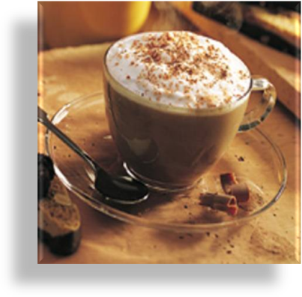ESPRESSO, MACCHIATO, CAPPUCCINO...
Najbolj italijansko, kar množično uživajo tudi drugod po svetu, je italijanska kava. Čeprav niti eno samo kavno zrno ni iz Italije. Možnosti za pripravo kave je veliko, saj z vsako dodano kapljico mleka, vode ali žganja dobi kava tudi drugo ime. Espresso kavo se danes povsod pripravlja s pritiskom in paro oz. s stisnjenim zrakom, kot so si to Italijani izmislili v začetku 20. stoletja.
Slika 1 - Solata
Slika 2 - Cappuccino
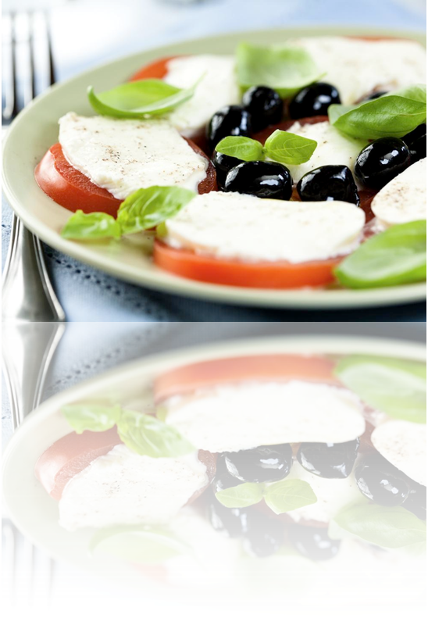

PREDJEDI
Predjedi v italijanski kuhinji niso nikoli imele tako velike vloge kot v drugih evropskih kuhinjah. Odkar pa v kuharski umetnosti vedno bolj prevladujejo mednarodni vplivi, so tudi v Italiji predjedi vse bolj priljubljene. Stari Rimljani so predjedi imenovali "antecoena" in so jih postregli na začetku obeda. Njihove predjedi so bile jajca, olive, pikantne klobase, solate, rakci in omake iz školjk. V današnjem času pa se je povečala izbira zelenjave in rib, namesto nekdanjih klobas pa imamo danes vrsto narezkov. Med najbolj okusne predjedi spadajo melone s pršutom, marinirane olive in solata iz mocarele in paradižnika.

TESTENINE
Po izročilu naj bi srednjeveški popotnik Marco Polo v Italijo pripeljal recept za prve testenine, in sicer iz daljne Kitajske. Tudi v najbolj preprostem domu je pripravljanje testenin pravi obed, specialni recept stare mame pa skoraj sestavni del družinskega premoženja. Večino testenin seveda danes izdelujejo že industrijsko, vendar je še vedno najboljša doma narejena pasta s posebno omako »sugom«, katere recept se vedno znova prenaša iz roda v rod.
Ko se lotimo italijanske kuhinje, je prav, da poznamo osnovni recept za pripravo italijanskih testenin. Lahko si pripravimo špagete z bolonjsko omako, zelo znani in okusni pa so tudi špageti amatriciana in špageti carbonara. Prava posebnost pa so zagotovo špageti s tradicionalnim genovskim pestom. Italijanska kuhinja ponuja pestro paleto priprave raviolov (mesnih, skutnih, špinačnih in podobno). Zanimivi pa so tuditortelini, ki jih prav tako pripravljamo z različnimi nadevi.
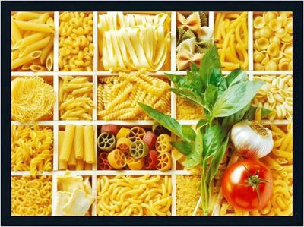
Slika 3 - Različne vrste testenin

PICA
Vsi zmotno mislimo, da pica izvira iz Italije, a pravzaprav so podobno jed pripravljali že v stari Grčiji. Trdo nekvašeno testo so premazali z olivnim oljem, dodali tipične sredozemske začimbe, nato pa so vse skupaj spekli na vročem kamnu. Čeprav je bila pica prvotno hrana revežev, so jo kmalu vzljubili tudi višji sloji. Po razširjenih trgovskih poteh je recept pripotoval tudi v Italijo, kjer so ga v roke vzeli kuharski mojstri iz Neaplja, ki so testu dodali tipično okroglo obliko ter ga začinili z olivnim oljem in s česnom. Danes poznamo nešteto različnih vrst pice, ki jo obogatijo različni okusi in pestra uporaba začimb.
Slika 4 - Pizza
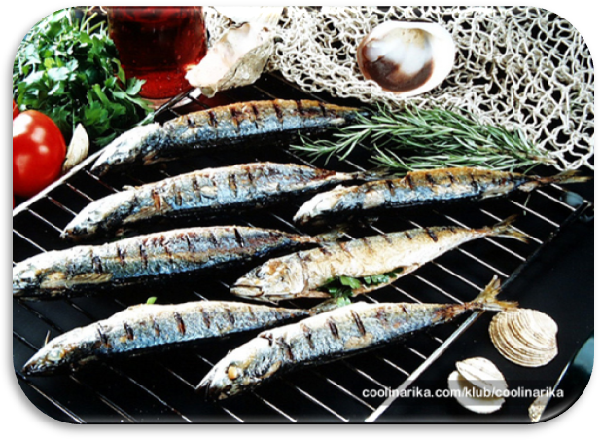RIŽ
Riž so v Italijo v 5. stol. prinesli Španci, nato pa je kmalu zavzel prvo mesto v kuhinji. V severnih pokrajinah ima celo prednost pred testeninami. Vsak turistični kraj v Italiji pozna svojo različico rižote, v obmorskih predelih prevladujejo rižote z morskimi sadeži ali ribami, v notranjosti pa ji dodajajo gobe,gomoljke ali divjačino. Nekoč so strogo ločevali med rižem in rižoto. Prvi je bil kuhan v kropu, začinili pa so ga šele na koncu. Rižoto pa so vselej dušili v juhi in so ji že na začetku dodali začimbe, olje ter maslo. Če vas je ob branju zamikalo, da bi si pripravili okusno rižoto, le preizkusite rižoto po milansko, rižoto z rdečim radičem, tekne pa naj vam tudi špargljeva ali poletna. Ne pozabite na gremolato, tradicionalno italijansko omako, ki se izvrstno ujame z rižem.
RIBE
Ribe se še danes na italijanskih mizah znajdejo bolj poredko, zlasti če primerjamo njihovo porabo s porabo v drugih deželah. Kljub temu pa jih znajo pripraviti na raznovrstne načine. Za Italijo je značilno zelo preprosto, nezahtevno kuhanje rib, ki še bolj poudari razlike v okusnosti med sladkovodnimi in morskimi ribami. Najbolj teknejo morske ribe, ki jih kombinirajo s pravilno izbiro predvsem suhih belih vin, ki jih postrežejo kot pijačo ali pa jih uporabljajo že pri kuhi.
Slika 5 - Marinirane ribe
MESO
Italijani najraje jedo meso živali, ki še niso dorasle (teletino, jagnjetino), ali pa tistega manjših živalskih vrst (zajčje meso, perutnino). Zrasti sme samo prašič, ki ga predelajo v klobase ali pršute, ki jih posušijo na zraku. Priporočamo vam telečji ragu, garnirane telečje medaljone, jagnjetino z zelenjavo in janjčka v obari. Poskusite tudi svinjske zarebrnice s krompirjem in zelenjavo, pečenega piščanca na soli ali pa izberite zajca v omaki.

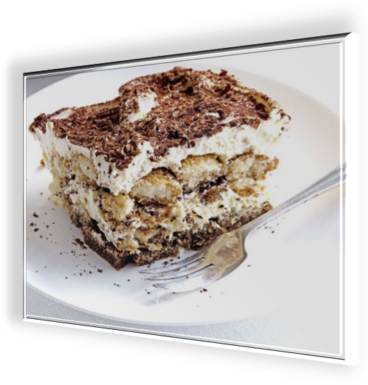SLADICE
Italija sicer nima tako bogate tradicije v izdelavi sladic, kot jo imajo nekatere druge dežele v srednji Evropi. Pri poobedku in kavi načeloma nikoli ne postrežejo zahtevnejših sladic, izjema so le njihovi značilni mandljevi piškoti amaretti. Največkrat se na mizi znajde sveže sadje ali osvežujoč sladoled. Izmed italijanskih tradicionalnih sladic vas bo kvišku spravil tiramisu, če pa vas ne mikajo kofeinski užitki, pa se boste lahko sladkali s kuhano smetano, tako imenovano panna cotta, ki jo vedno ponudijo s pestrimi sadnimi prelivi.
Slika 6 - Tiramisu

Italija je domovina dobrih in zdravih jedi, ki morda na prvi pogled ni nič posebnega. Vendar vas bo gotovo navdušila s svojo neverjetno preprostostjo in božanskimi okusi. Vsak Italijan namreč ve, da so kakovostne sestavine najboljše, če se družijo le same s seboj in jim ne dodajamo nič drugega.

Viri:
http://okusno.je/clanek/kuhinje-sveta/evropske-kuhinje/italijanska-kuhinja/osnove-italijanske-kuhinje.html
http://www.dijaski.net/search?q=italijanska+kuhinja
http://en.wikipedia.org/wiki/Italian_cuisine
Gino D'Acampo: Italijanska kuhinja
http://www.google.si/search?q=italian+cousine&oe=utf-8&rls=org.mozilla:sl:official&client=firefox-a&um=1&ie=UTF-8&hl=sl&tbm=isch&source=og&sa=N&tab=wi&ei=b04eT__oGo-j-gbbx9jBDw&biw=1024&bih=544&sei=cU4eT8SVJIW6-AaYtKw5#um=1&hl=sl&safe=off&client=firefox-a&rls=org.mozilla:sl:official&tbm=isch&sa=X&ei=cU4eT_iIK9Hn-gav9NGpAQ&ved=0CDgQBSgA&q=italian+cuisine&spell=1&bav=on.2,or.r_gc.r_pw.,cf.osb&fp=ce3f9647b483f856&biw=1024&bih=544

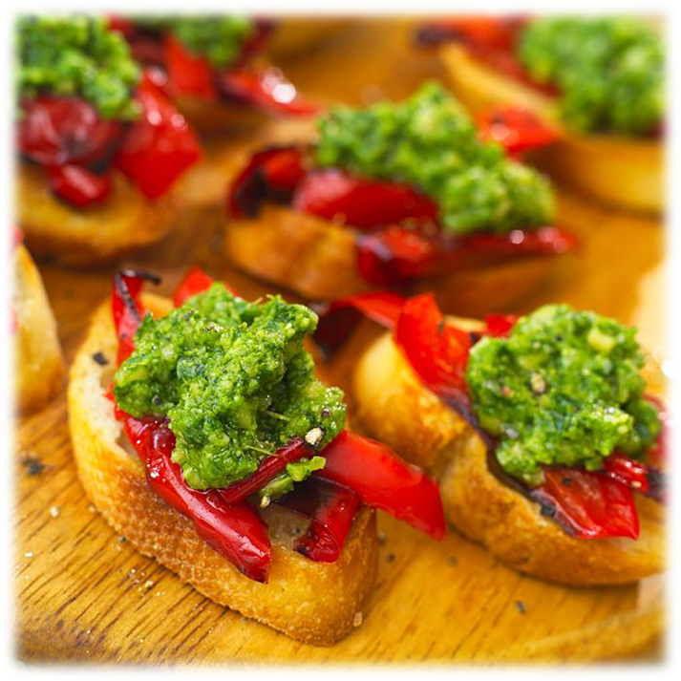
Slika 7 - Pizza ocvrti kruhki

